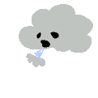
Pentru a nu avea parte de asemenea evenimente neplăcute recomandăm respectarea următoarelor măsuri în gospodăria dumneavoastră:

- nu folosiţi instalaţii electrice cu defecţiuni sau improvizaţii; verificaţi periodic starea acestora;
REGULI DE COMPORTARE ŞI MĂSURI DE PROTECŢIE ÎN :

SEZONUL RECE

- nu lăsaţi în priză nesupravegheate: fierul de călcat, reşoul electric, radiatoarele sau alte aparate electrice de uz casnic;
- nu apelaţi la persoane neautorizate pentru repararea instalaţiilor electrice, de gaz sau aparatelor electrocasnice;
- nu cuplaţi la o singură priză electrică mai mulţi consumatori de energie;
- nu lăsaţi copii singuri în casă în timp ce arde focul în sobă sau cu surse de foc deschis la îndemână;
- nu lăsaţi copii să facă focul în sobe sau să folosească aparate de gătit (aragaz, plite, lămpi cu petrol etc.);
- nu spălaţi cu lichide combustibile articole textile în apropierea surselor de foc deschis sau a celor cu temperaturi ridicate;
- nu uscaţi rufe sau alte materiale care se aprind uşor în apropierea surselor de căldură;
- nu faceţi foc deschis în curţi, grădini şi lângă construcţii sau furaje, pe timp de vânt, la o distanţă mai mică de 50 de m faţă de acestea;
- nu păstraţi în locuinţă sau în celelalte anexe gospodăreşti produse inflamabile;
- nu depozitaţi în podurile construcţiilor materiale textile combustibile, hârtie sau furaje pentru animale;
- nu fumaţi în locurile unde există pericol de incendiu;
- nu aruncaţi la întâmplare resturi de ţigări sau chibrituri aprinse;
- verificaţi instalaţiile de utilizare a gazelor numai cu emulsie de apă şi săpun;
- nu loviţi şi nu răsturnaţi buteliile cu gaz lichefiat;
- la aprinderea aragazului verificaţi robinetul de gaz, aprindeţi chibritul, apropiaţi-l de arzător şi uşor daţi drumul la gaz;
- folosiţi numai recipienţi cu gaz petrolier lichefiat omologaţi şi nu-i amplasaţi la o distanţă mai mică de 1 m faţă de sursa de foc;
- nu umblaţi cu surse de foc deschis (lumânări, brichete, chibrituri, lămpi etc) în poduri, şuri, magazii, şoproane şi folosiţi numai lanterne cu baterii;
- nu amenajaţi afumătorii în poduri, şuri, mansarde etc.;
- curăţaţi periodic coşurile de fum şi înlăturaţi fisurile produse în acestea . Verificaţi şi refaceţi periodic izolaţia termică a coşurilor şi canalelor de fum faţă de materialele combustibile din structura podului şi acoperişului;
- nu depozitaţi furaje (păioase) sub formă de căpiţe (şire) în apropierea construcţiilor şi clădirilor;
- asiguraţi-vă o rezervă de apă de cel puţin 400 l pentru intervenţia în caz de incendiu la gospodărie;
- pentru autoturismul dvs. procuraţi-vă un stingător cu praf şi CO2;
- nu vă creaţi rezerve de carburanţi în magazii, beciuri, pivniţe etc;
- la părăsirea locuinţei asiguraţi-vă că nu aţi lăsat focul aprins, consumatorii electrici sub tensiune şi corpuri de iluminat aprinse.

S.V.S.U. MODELU

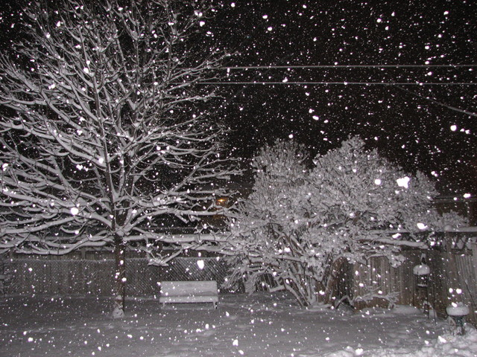

FOCUL ÎŢI POATE DISTRUGE CASA!

NU FIŢI NEGLIJENŢI!
PROTEJAŢI-VĂ CASA DE INCENDIU ŞI EFECTELE LUI DISTRUGĂTOARE!
- NU VĂ JUCAŢI CU FOCUL SAU CU SURSE DE APRINDERE!
De foarte multe ori „descoperirea focului" la o vârstă prematură a produs copiilor răni, boli, ori a afectat, adesea ireparabil, integritatea corporală sau a condus la decesul acestora.
- NU VĂ JUCAŢI LA ARAGAZ !
Gazul metan este un pericol atât dacă îl inhalezi, cât şi în prezenţa flăcării, provocând explozia, urmată eventual de incendiu.
- NU FACEŢI EXPERIMENTE ACASĂ !
FOLOSIŢI APARATELE ELECTROCASNICE DOAR ÎN PREZENŢA ADULŢILOR !
Dacă nu sunteţi atenţi, aparatele electrocasnice vă pot provoca arsuri (fierul de călcat, reşoul, fierbătorul) sau pot conduce la incendii. De exemplu: fierul de călcat încins uitat pe ţesături din materiale textile.
- NU VĂ JUCAŢI LA PRIZĂ !
Există riscul să vă electrocutaţi. Dacă, totuşi, trebuie să scoateţi un aparat electric din priză, în nici un caz să nu trageţi de cablu sau să folosiţi mâinile umede, ci cu o mână veţi ţine bine de priză, iar cu cealaltă veţi trage ştecherul.
- NU SUPRASOLICITAŢI INSTALAŢIILE ELECTRICE!
În majoritatea locuinţelor din zona urbană se găseşte un număr mare de aparate electrice: fiare de călcat, mixere, roboţi de bucătărie, frigidere, lampadare, veioze, radiouri, casetofoane, DVD-uri, aparate video, calculatoare şi televizoare. Pentru a le utiliza simultan oamenii folosesc prize multiple, suprasolicitând instalaţia electrică şi favorizând astfel producerea unui incendiu. Nu sunt admişi decât cel mult trei consumatori de curent electric.
Aparatele electrice, conductoarele electrice, prizele şi întrerupătoarele cu defecţiuni sau improvizaţii sunt surse frecvente de producere a incendiului.
Pentru remedierea defecţiunilor la aparatele şi instalaţiile electrice, părinţii trebuie să apeleze la personalul specializat. Când debranşaţi un aparat electric nu trageţi de conductorul electric. Acesta se poate deteriora, devenind o sursă de incendiu.
Nu folosiţi prize multiple: suprasolicitate, acestea se încălzesc şi există riscul producerii unui incendiu.

FOCUL ÎŢI POATE DISTRUGE CASA!

REGULI DE COMPORTAMENT ÎN CAZ DE INCENDIU

- Dacă sunteţi singuri acasă şi s-a produs un incendiu, nu intraţi în panică: ieşiţi din locuinţă, anunţaţi un vecin despre incendiu si rugaţi-l să sune la 112. În nici un caz nu vă întoarceţi în locuintă să vă salvaţi lucrurile preferate: viaţa voastră este cea mai importantă.
- Dacă sunteţi încuiaţi în casă şi nu puteţi ieşi din locuinţă, închideţi uşa camerei în care se află incendiul, mergeţi în altă cameră, aşezaţi-vă în dreptul ferestrei deschise şi strigaţi cât puteţi de tare după ajutor (foarte mulţi copii au murit în incendii, deoarece s-au panicat şi nu au mai putut striga după ajutor). Aveţi grijă să nu cădeţi. În nici un caz nu încercaţi să vă ascundeţi în dulap sau sub pat.
- Dacă încăperea în care vă aflaţi este inundată de fum, evacuarea se va realiza deplasându-vă târâş sau în genunchi, deoarece este mai putin fum la podea;
- Dacă, din întâmplare, vi se aprind hainele, nu vă agitaţi, nu daţi din mâini. Focul are nevoie de oxigen ca să ardă şi orice curent de aer (chiar şi cel pe care îl faceţi dând din mâini sau agitându-vă) îl aprinde şi mai tare.
- Culcaţi-vă la pământ şi răsuciţi-vă stânga-dreapta până când stingeţi focul. Acoperiţi-vă faţa cu o batistă umedă.
- După ce ieşiţi din camera unde s-a produs incendiul şi vă aflaţi în siguranţă, rugaţi un vecin sau sunaţi voi înşivă la numărul de urgenţă
- 112

- Informaţiile pe care le veţi da sunt următoarele:
    - cum vă numiţi;
    - ce urgenţă aveţi;
    - unde este urgenţa;
    - de la ce număr de telefon sunaţi;
    - unde vă aflaţi.

INTOCMIT S.V.S.U. MODELU 2012

